1. 开始之前需要的准备
2. 浏览器
   1. Google Chrome
   2. Mozilla Firefox
   3. Safari
   4. Edge

~~IE，360浏览器，遨游，QQ浏览器~~

1. 编辑器
   1. Visual Studio Code
   2. Sublime Text
   3. Atom.io
   4. codepen.io
2. 什么是HTML
3. HyperText Markup Language（超文本标记语言）
4. 不是编程语言
5. 告诉浏览器如何构造页面

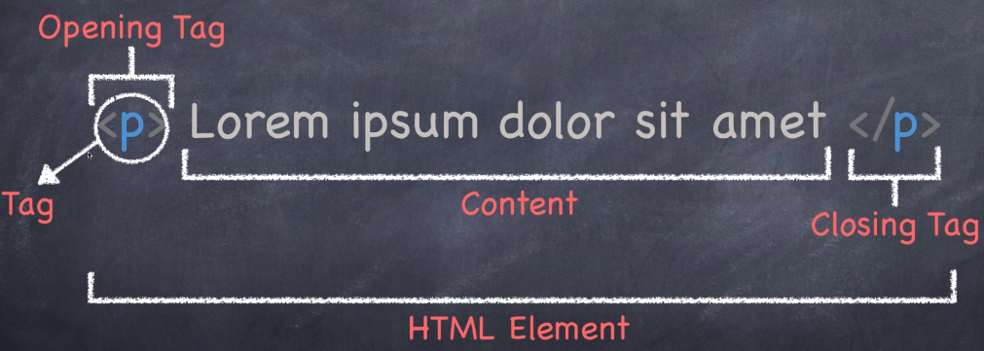

所有的Tag：

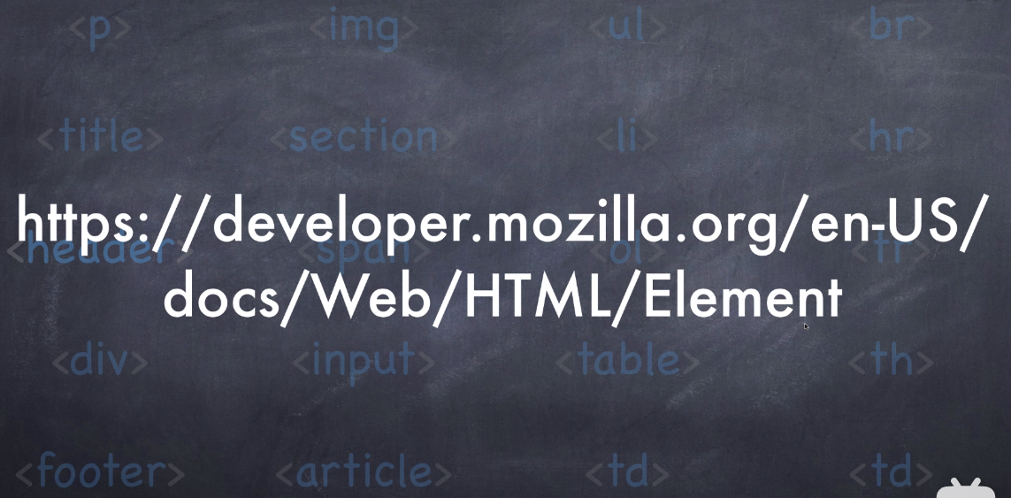

html内容格式：

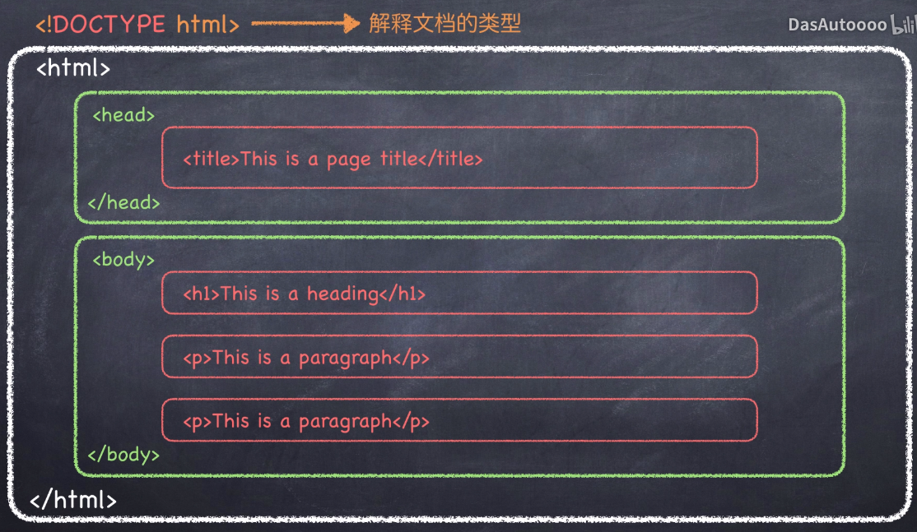

Let’s code: ./HTML_CrashCourse/index.html

1. Inline and Block Level Element
2. 块级元素
   1. 在页面以块的形式展现
   2. 出现在新的一行
   3. 占全部宽度

<div> <h1>-<h6> <p>

1. 内联元素
   1. 通常在块级元素
   2. 不会导致文本换行
   3. 只占必要的部分宽度

<a> <img> <em> <strong>

Let’s code: ./HTML_CrashCourse/index.html

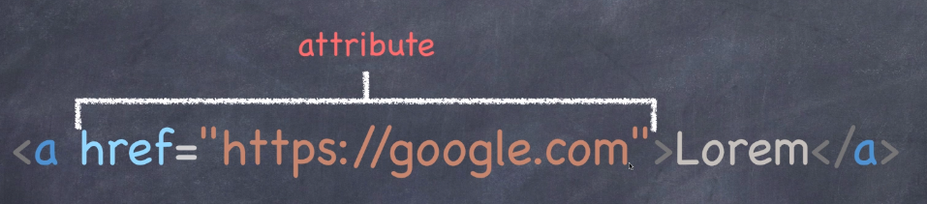

所有html的属性

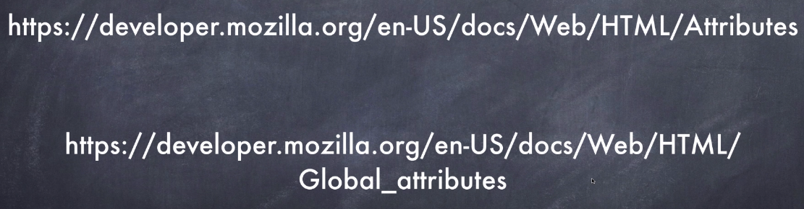

Let’s code: ./HTML_CrashCourse/index.html

深入了解HTML：

